Potvrzení objednávky číslo |  |  |  |  | OD1803415*)
Císlo dokladu.  Referent: |  |  | Datum potvrzenĹ 1.10.2018  Navržený termín plnění: Ríjen 2018
Dodavatel:  *) I.T.A.-Intertact s.r.o.  Revoluční 24  110 00 Praha ]  Platební údaje.  Zůsob úhrady: Bankovním převodem na základě daňového dokladu  Splatnost: dnů od DUZP  Urok z prodlení: S 2 nař. VL 351/2013 Sb. |  |  | Odběratel:  Zdravotní ústav se sídlem v Ustí nad Labem  Sídlo: Moskevská 1531/15, 400 01 Ústí nad Labem  IC 71009361 DIČ cz71009361  Místo plnění:  Obchodní údaje:  Způsob dodání:  Smluvnípokuta za pozdní dodání:  Ostatní:
Cena: | bez DPH (Kč) | sazba DPH (⁰%) |  | DPH (Kč) |  |  | s DPH (Kč)
 | 127.864,- |  |  |  |  | 26.851,44 | 154,715,-
Akceptujeme objednávku v souladu s ustanovením S 1740 zákona č. 89/2012 Sb. s doplněním podstatně neměnícím podmínky objednávky.
Bereme na vědomí a souhlasíme s uveřejněním smlouvy (s hodnotou nad 50 tis Kč) v registru smluv zřízeném podle zák. č. 340/2015 Sb.
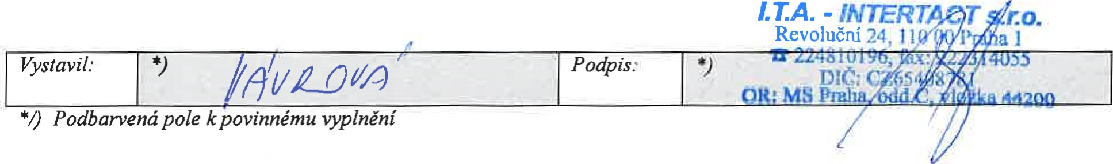
Stránka 1 z 1

